**ОБРАЗЕЦ ОФОРМЛЕНИЯ СТАТЬИ**

**НОРМАТИВ-ҲУҚУҚИЙ ҲУЖЖАТЛАР ЛОЙИҲАЛАРИНИ ЭКСПЕРТИЗАДАН ЎТКАЗИШ**

Алишер АМИНОВ 1,a, Ботир Расулов 2,b

*1ю.ф.д. профессор, Тошкент давлат юридик университети*

*2 ю.ф.д. профессор, Тошкент давлат юридик университети*

*Тошкент, Ўзбекистон*

a[.....@mail.ru](mailto:.....@mail.ru), b[.....@gmail.com](mailto:.....@gmail.com)

**ЭКСПЕРТИЗА ПРОЕКТОВ НОРМАТИВНЫХ ПРАВОВЫХ АКТОВ**

Алишер АМИНОВ 1,a, Ботир Расулов 2,b,

*1 д.ю.н. профессор, Ташкентский государственный юридический университет*

*2 д.ю.н. профессор, Ташкентский государственный юридический университет*

*Ташкент, Узбекистан*

a[.....@mail.ru](mailto:.....@mail.ru), b[.....@gmail.com](mailto:.....@gmail.com)

**EXAMINATION OF DRAFT REGULATORY LEGAL ACTS**

Alisher AMINOV 1,a, Botir RASULOV 2,b

*1Doctor of Law, Professor, Tashkent State Law University*

*2Doctor of Law, Professor, Tashkent State Law University*

*Tashkent, Uzbekistan*

a[.....@mail.ru](mailto:.....@mail.ru), b[.....@gmail.com](mailto:.....@gmail.com)

**АННОТАЦИЯ**

Жумлаларнинг аксариятини наъмуна бўйича қуриш тавсия этилади: “Маълум бўлди ...”, “Ўрнатилди ...”, “Аниқланди ...”, “Таъсир баҳоланди ...”, “Мунтазамликлар тавсифланади ...”, “Кўриб чиқилган ...” ва бошқалар. (100-150 сўз)

**АННОТАЦИЯ**

Рекомендовано строить большинство предложений по образцу: «Обнаружено…», «Установлено…», «Выяснено…», «Оценено влияние…», «Охарактеризованы закономерности…»,  «Рассмотрено…» и т.д. (100-150 слов)

**ABSTRACT**

Abstract in accordance with the language of the article. It is recommended to build most of the sentences according to the model: "Found ...", "Installed ...", "Found ...", "Impact evaluated ...", "Regularities are characterized ...", "Considered ...", etc. (100-150 words)

**Калит сўзлар:** мақолани хусусиятлари; занжир. (4-6та)

**Ключевые слова:** характеристики статьи; цепь. (4-6)

**Keywords:** article characteristics; circuit. (4-6)

**SUMMARY**

Background. Methods. Result. Conclusion. (250 words)

**Реферат на английском языке**. Объем 2200-2800 знаков. Реферат должен быть четким и информативным (не содержать общих фраз, второстепенной информации), оригинальным (не являться калькой русскоязычной аннотации), содержательным (отражать основное содержание статьи), структурированным (написанным как один абзац текста, но следовать последовательности описания результатов в статье), «англоязычным» (написанным качественным английским языком). Реферат должен содержать цель, краткое описание методов проведения исследований, описание основных результатов и лаконичные выводы. В тексте необходимо применять терминологию, которую применяют в профильных международных англоязычных журналах по тематике исследований. Реферат сам по себе должен быть понятным без ознакомления с основным содержанием статьи. Имейте в виду, что автор пишет для международной аудитории. Текст должен быть связным, для объединения предложений необходимо использовать выражения «consequently», «moreover», «for example», «the benefits of this study», «as a result» и другие. Следует использовать активный, а не пассивный залог («The study tested», а не «It was tested in this study»). Образцы оформления рефератов приведены на сайте **[Emerald Group Publishing](http://www.emeraldgrouppublishing.com/authors/guides/write/abstracts.htm?part=2&PHPSESSID=hdac5rtkb73ae013ofk4g8nrv1)**. Необходимо помнить, что международные базы данных, к которым попадет статья после ее публикации в журнале, ничего не транслитерируют и не переводят, они примут любые варианты фамилии и инициалы автора, названия организации, указанные в статье, даже с ошибками. Для оценки корректности перевода на английский для граждан стран СНГ необходимо сразу после англоязычного текста реферата разместить его русскоязычный вариант (он не будет входить в текст статьи, но необходим лишь для проверки качества английского текста естественным носителем языка).

Текст статьи в формате IMRAD. Текст статьи в формате IMRAD. Текст статьи в формате IMRAD. Текст статьи в формате IMRAD. Текст статьи в формате IMRAD. «Цитата» [1, с. 35]. Текст статьи в формате IMRAD. Текст статьи в формате IMRAD. Текст статьи в формате IMRAD. Текст статьи в формате IMRAD.

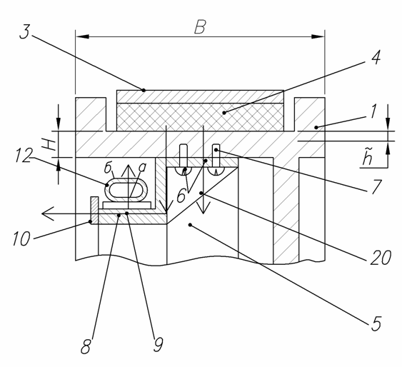

**Рис 1.**Название рисунка

Текст статьи в формате IMRAD. Текст статьи в формате IMRAD. Текст статьи в формате IMRAD. Текст статьи в формате IMRAD. Текст статьи в формате IMRAD. «Цитата» [1, с. 368]. Текст статьи в формате IMRAD. Текст статьи в формате IMRAD. Текст статьи в формате IMRAD

 (1)

где: количество тепла, идущее на нагрев шкива;

масса груза, движущегося с начальной скоростью ;

механический эквивалент тепловой работы;

коэффициент, учитывающий превращение кинетической энергии в другие виды нетепловой энергии, неравномерное распределение удельного давления в зоне контакта ФП и фактическую площадь соприкосновения ФП;

коэффициент распределения тепловых потоков ФП.

Текст статьи в формате IMRAD. Текст статьи в формате IMRAD. Текст статьи в формате IMRAD.

**Таб. 1.**

**Название таблицы**

|  |  |  |  |  |
| --- | --- | --- | --- | --- |
| **Текст** | **Текст** | **Текст** | **Текст** | **Текст** |
| Текст | Текст | Текст | Текст | Текст |
| Текст | Текст | Текст | Текст | Текст |
| Текст | Текст | Текст | Текст | Текст |

Текст статьи в формате IMRAD. Текст статьи в формате IMRAD. Текст статьи в формате IMRAD. Текст статьи в формате IMRAD. Текст статьи в формате IMRAD. «Цитата» [2]. Текст статьи в формате IMRAD. Текст статьи в формате IMRAD. Текст статьи в формате IMRAD. Текст статьи в формате IMRAD.

**Адабиётлар рўйхати; Библиографические ссылки; References:**

**Примечание:** В случае подготовки статьи для публикации зарубежными авторами на русском либо английском языке, соблюдение требований не требуется, касательно написания наименования статьи, данных автора (ов), аннотации и ключевых слов, на узбекском языке. Литература излагается на языке написания статьи.

**Требования к оформлению статьи**

Минимальный объем статьи: 7 страниц

Шрифт: Times New Roman

Размер шрифта: 14 пунктов

Междустрочный интервал: 1.5 пункта

Поля: с каждой стороны листа по 2 см

Языки: о'zbek, рус, eng.

*Статья не должна быть ранее опубликована, а также ранее не представлена для рассмотрения и публикации в другом издании.*

*Запрещается использовать способы для обхода антиплагиата: слова-формулы, замену русских букв латинскими и т.д.*

*Данные нарушения выявляются с помощью программного обеспечения и статья возвращается на доработку.*